**科技助力振兴路 芝麻香飘双庙村**

**——省农科院芝麻中心赴后双庙村开展科技助农帮扶活动**

为切实推进乡村振兴战略实施，将农业科技成果精准送达田间地头，5月28日，河南省农业科学院芝麻研究中心副主任苗红梅研究员率中心科技骨干，专程前往院对口帮扶村濮阳县海通乡后双庙村，亲切慰问坚守一线的驻村工作队，并向当地村民捐赠优质芝麻种子、高效专用肥料，同时开展技术培训，发放技术资料，为即将到来的芝麻播种季注入强劲科技动力。

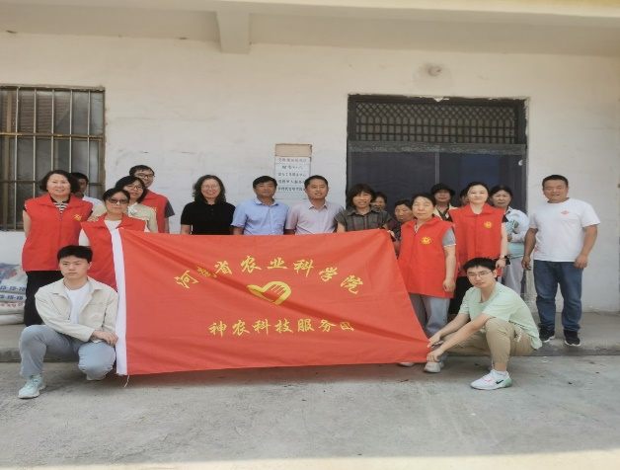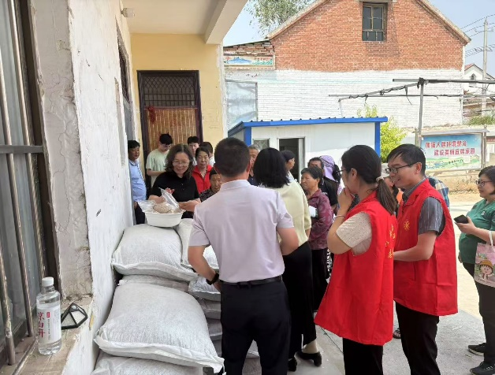

驻村第一书记张和臣研究员详细介绍后双庙村村情、驻村工作开展情况、科技帮扶成效及村产业发展规划。随后，在热烈的气氛中，科技专家们将精心筛选、适合当地种植的高产优质芝麻新品种以及芝麻专用配方肥料，郑重交到村两委干部和种植户代表手中。这批“科技礼包”将直接惠及众多种植户，有效解决良种和科学施肥的关键需求。捐赠仪式后，科技专家面向广大芝麻种植户开展了一场“零距离”技术培训，驻村工作队成员李丰副研究员及植保所倪云霞副研究员分别用通俗易懂的语言，向种植户详细讲解了芝麻高产高效栽培技术和主要病虫害的识别与防治技术要点，极大提升了种植户的信心与技能。

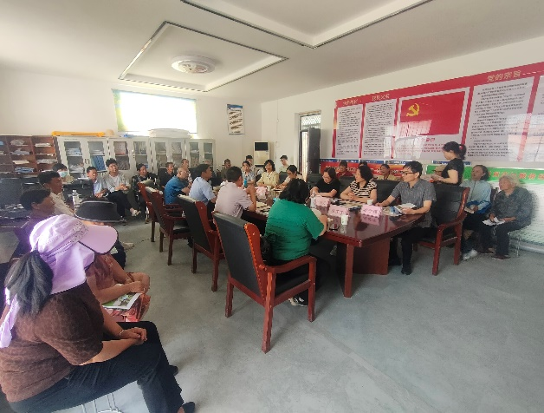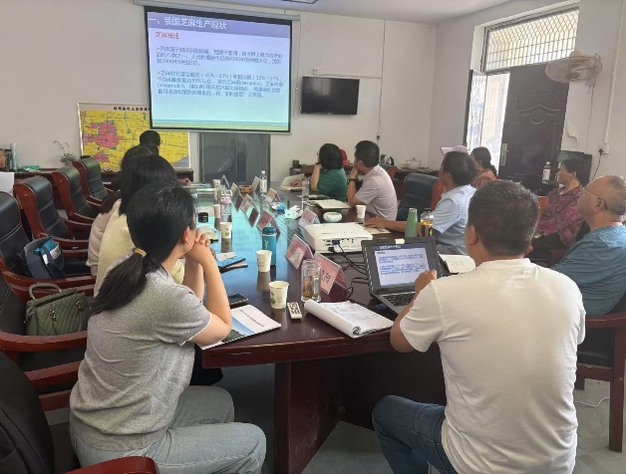

驻村第一书记张和臣对此次帮扶活动表达真诚感谢：“苗主任带队送来的不仅是急需的良种农资，更是打开致富之门的‘金钥匙’。专家们带来的技术培训‘及时雨’，真正实现了‘把论文写在大地上’，解决了百姓生产中遇到的实际难题。驻村工作队将充分发挥好科技帮扶乡村振兴的桥梁纽带作用，坚守一个村、立足一个乡、服务一个县，紧密联系群众，精准对接省农科院的技术与资源，为乡村产业兴旺提供坚实科技支撑。”

芝麻是河南省重要的特色油料作物，科研院所的核心使命就是将研发成果转化为田间生产力。此次的科技帮扶活动，是河南省农科院芝麻中心积极履行社会责任、推动科技成果转化落地、服务地方特色产业发展的有力举措。通过物资支持与技术培训的“双轮驱动”，中心以实际行动为乡村振兴和农业高质量发展注入了强劲科技动能，并提供长期稳定的技术跟踪服务，与驻村工作队、村两委及广大种植户携手共进，让科技的种子在这片沃土上生根发芽、开花结果，结出惠农富农的丰硕果实。